ЗАКЛЮЧЕНИЕ
о результатах общественных обсуждений по проекту решения о предоставлении разрешения на отклонение от предельных параметров разрешенного строительства, реконструкции объектов капитального строительства Крючкову В. Л. (далее – проект).

В целях соблюдения права человека на благоприятные условия жизнедеятельности, прав и законных интересов правообладателей земельных участков и объектов капитального строительства города Новосибирска по проектам решений о предоставлении разрешений на отклонение от предельных параметров разрешенного строительства, реконструкции объектов капитального строительства, в соответствии с Градостроительным кодексом Российской Федерации, решением Совета депутатов города Новосибирска от 24.06.2009 № 1288 «О Правилах землепользования и застройки города Новосибирска», Федеральным законом от 06.10.2003 № 131-ФЗ «Об общих принципах организации местного самоуправления в Российской Федерации», решением Совета депутатов города Новосибирска от 20.06.2018 № 640 «О Порядке организации и проведения в городе Новосибирске общественных обсуждений и публичных слушаний в соответствии с законодательством о градостроительной деятельности» проведены общественные обсуждения по проекту:
«Крючкову В. Л. (на основании заявления в связи с тем, что конфигурация земельного участка и фактическое местоположение объекта капитального строительства являются неблагоприятными для застройки) в части уменьшения минимального отступа от границ земельного участка, за пределами которого запрещено строительство зданий, строений, сооружений, с кадастровым номером 54:35:101560:32 площадью 0,2628 га, расположенного по адресу ориентира: Российская Федерация, Новосибирская область, город Новосибирск, ул. Колыванская, 2 (зона делового, общественного и коммерческого назначения (ОД-1), подзона делового, общественного и коммерческого назначения с объектами различной плотности жилой застройки (ОД-1.1)), с 3 м до 0 м со стороны земельных участков с кадастровыми номерами 54:35:101560:34, 54:35:101560:45 в габаритах объекта капитального строительства.».

09.09.2019 | город Новосибирск

Начало общественных обсуждений принято с даты опубликования оповещения о начале общественных обсуждений по проектам, подготовленным на основании постановления мэрии города Новосибирска от 14.08.2019 № 2982 «О проведении общественных обсуждений по проектам решений о предоставлении разрешений на отклонение от предельных параметров разрешенного строительства, реконструкции объектов капитального строительства» в Бюллетене органов местного самоуправления города Новосибирска № 36 от 15.08.2019 и размещения на официальном сайте города Новосибирска в информационно-телекоммуникационной сети «Интернет» по адресу: http://novo-sibirsk.ru, http://новосибирск.рф/ – 15.08. 2019.
В период размещения проекта и информационных материалов к нему в информационной системе Новосибирской области «Электронная демократия Новосибирской области» (далее – информационная система) в информационно-телекоммуникационной сети «Интернет» по адресу: dem.nso.ru и проведения экспозиций проекта участники общественных обсуждений, прошедшие в соответствии с законодательством о градостроительной деятельности идентификацию, имели право вносить предложения и замечания - с 21.08.2019 по 01.09.2019:
в письменной форме в адрес организатора общественных обсуждений - комиссию по подготовке проекта правил землепользования и застройки города Новосибирска (далее – комиссия);
посредством записи в журнале учета посетителей экспозиции проекта.
Количество участников, принявших участие в рассмотрении проекта посредством информационной системы – 8.
Количество участников, посетивших экспозиции проекта – 3.
Заключение о результатах общественных обсуждений по проекту подготовлено на основании протокола № 13-2019-ОПП от 06.09.2019.

Внесенные предложения и замечания участников общественных обсуждений (содержание предложений и замечаний приведено в редакции участников общественных обсуждений):
1. Предложения и замечания граждан, являющихся участниками общественных обсуждений и постоянно проживающих на территории, в пределах которой проводятся общественные обсуждения (участниками общественных обсуждений по проектам решений о предоставлении разрешения на отклонение от предельных параметров разрешенного строительства, реконструкции объектов капитального строительства являются граждане, постоянно проживающие в пределах территориальной зоны, в границах которой расположен земельный участок, в отношении которого подготовлен данный проект, правообладатели находящихся в границах этой территориальной зоны земельных участков и (или) расположенных на них объектов капитального строительства, граждане, постоянно проживающие в границах земельных участков, прилегающих к земельному участку, в отношении которого подготовлен данный проект, правообладатели таких земельных участков или расположенных на них объектов капитального строительства, правообладатели помещений, являющихся частью объекта капитального строительства, в отношении которого подготовлен данный проект):
1.1. Посредством записи в журнале учета предложений и замечаний посетителей экспозиции проекта – иллюстрации 1, 2:
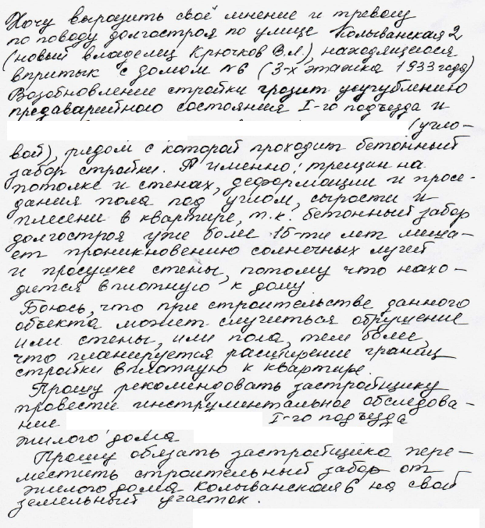
иллюстрация 1

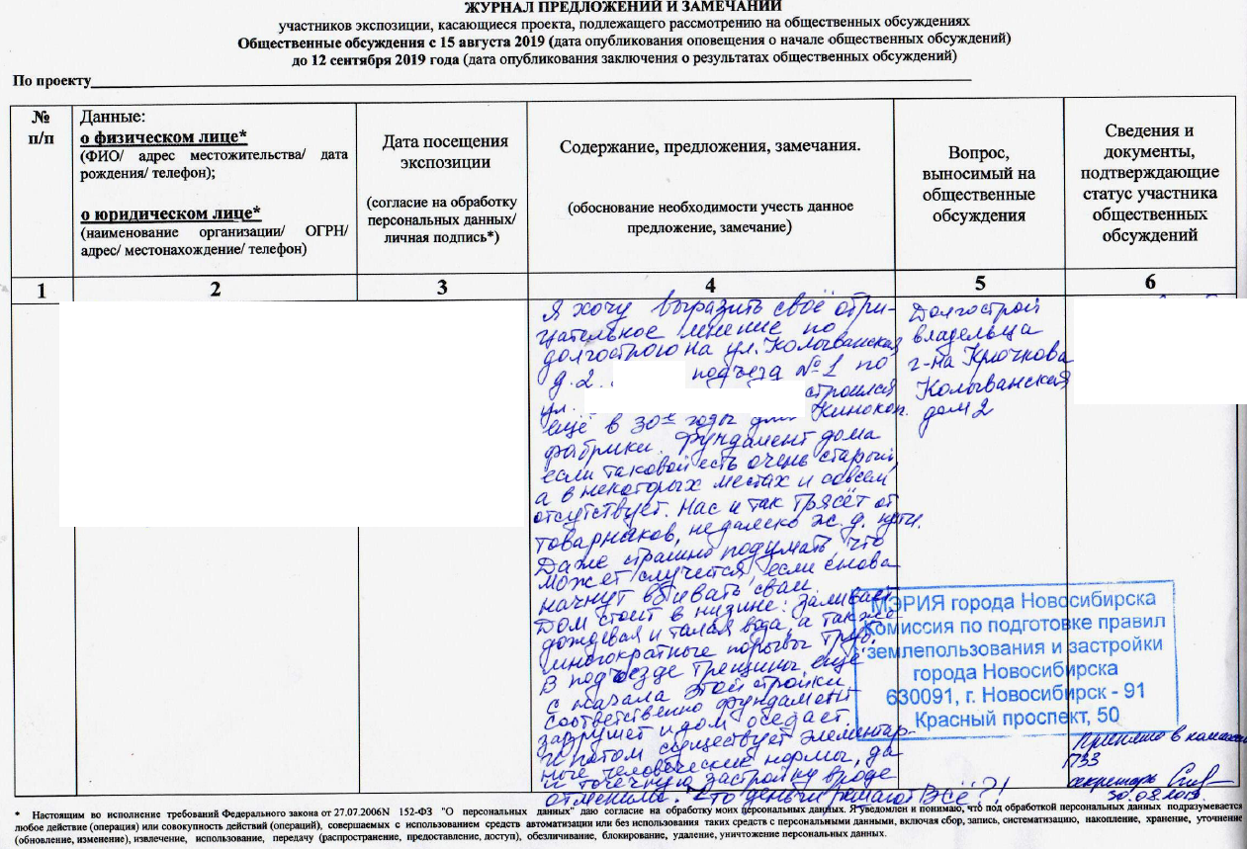
иллюстрация 2
1.2. Посредством информационной системы:
«Мы живем рядом с этой стройкой уже более 15 лет. И многие помнят сквер с красивой аллеей, который был на ее месте. Строительство в этом месте в любых границах для нас, да и для города неблагоприятно. Забор стройки провоцирует проходящих с автовокзала и с электрички людей превращать наш двор в туалет. Под этим забором постоянно делают "закладки" наркозависимые, Дети наших домов постоянно обнаруживают в этих зонах использованные шприцы и людские экскременты. Остатки аллеи (хоть она и не в границах нашего дома), мы регулярно прометаем и убираем самостоятельно - от тех же шприцов, бутылок и мусора. Ни о каких санитарных нормах даже в существующей ситуации говорить не приходится. Мы все категорически против возобновления строительства в любых границах. Верните нам аллею со сквером.».

«Категорически против не только переноса границ данного объекта капстроительства ( хотя понятно, что проект будет изменен, скорее всего, что не укладывается в рамки строительных сегодняшних нормативов), но и вообще застройки данной площадки. Нас напрямую это касается, так как МКД на Колыванской 6 состоящий из трех подъездов, построен еще в 30-е годы прошлого столетия (это 1-ый подъезд), а еще два подъезда примыкают к нему, имея практически общий подвал. Фундамент, понятно, ленточный. Дом постоянно подвержен вибрациям от железной дороги. Если начать здесь вплотную строить, вряд ли он выдержит серьезные испытания по укладке нового фундамента под строительство, да и сам процесс будет далеко не безобиден. Кто компенсирует жильцам утрату нашего единственного жилья и имущества в случае разрушения? Разве мало в Новосибирске было прецендентов, нужен еще один? Может быть, следует начать с жителей близлежащих домов одной из первых улиц города и дать им гарантии по предоставлению жилья в случае таких обстоятельств? Мы не сомневаемся в компетентности г. Крючкова, но дом очень ветхий, нуждается уже в расселении, по сути. Плюс здесь располагаются несколько охранямых памятников архитектуры, которые также будут подвергнуты определенных нагрузкам, поскольку вряд ли это будет реконструкция, это будет новое строительство, скорее всего. Уж очень в Новосибирске все непредсказуемо в строительстве ( проект, например в 4 этаже, а потом вдруг строят 10 этажей). Кто прогарантирует нам безопасность в случае таких обстоятельств, если начнется новое строительство со всеми вытекающими отсюда последствиями? Подводя итог: давая разрешение на перенос границ, реконструкцию (см.строительство) бизнес центра, застройщик и Мэрия Новосибирска обязаны дать гарантии жильцам близлежащих МКД в предоставлении нового жилья в случае изменений в конструктивных элементах МКД. И что немаловажно: сколько в городе осталось старых улочек с историей? Может быть, стоит оставить Колыванскую нетронутой современными зданиями, а просто соблюсти аутентичность облика, снести, наконец-то, безобразное здание автовокзала, да и долгострой на Колыванской 2 все же не строить, и туристов на улочку приводить...».

«Мы живем с этим объектом уже много лет, когда давным давно начиналось строительство того, что мы имеем сейчас по адресу Колыванская 2. Наш дом по адресу Колыванская 6 и так был не в лучшем состоянии (т.к. первый подъезд был построен в 30 годы). В данный момент подвал и дом в целом очень ветхий, рядом находятся ж.д. пути от которых иногда идет такая вибрация, что становится страшно. Я не думаю, что дом выдержит все эти вибрации от новых изменений облика долгостроя. По поводу перекрытия дороги, а как же проезд для жителей домов которые расположены на этой улице (и для экстренных служб), не очень хороший момент. Центральный район и так не славится хорошей экологией, и повышенным шумом, даже ночью. Хорошее решение изменить этот участок застройки на зеленый угол.»

«Перенос границ для внедрения данного проекта несет за собой сужение проезда в жилым домам, расположенных на ул. Колыванская, прежде всего. Но особое внимание обращаю на изношенность МКД на Колыванской 6!! Думаю, в Мэрии г. Новосибирска, в компетентных отделах знают, что 1-ый подъезд построен в 1933 году!! И построен не для проживания, а для работы (здесь фабрика располагалась). Соответственно, и требований к строительству жестких не предъявлялось. Это позднее власти решили, что там люди будут жить. Между тем, этот подъезд слеплен в одной стороны на фундаменте из бутового камня, а с другой, которая расположена ближе к строительной площадке, там вообще практически нет фундамента. Следовательно, как только начнут вести работы на стройке, подъезд может просто рухнуть! А в нем, между прочим, люди живут и в соседних, примыкающих к нему 2-ом и 3-ем подъездах тоже. Прежде чем выдавать разрешение на строительство, власти просто обязаны провести экспертизу независимую о состоянии МКД на Колыванской 6, чтобы избежать угроз жизни и здоровью людей!! Здесь только 2 варианта:
1. Не застраивать эту площадку, что для Новосибирска невозможно (ведь такой кусок в центре "пропадает").
2. Прежде, чем приступить к работам, расселить МКД на Колыванской,6.
Прошу депутатам и ответственным лицам в мэрии обратить на это внимание!!»

«Против. По факту расстояние от забора колыванской 2 и самим домом колыванской 6 есть только проход и с падающим забором(что тоже не безопасно).Пожарная, скорая не могут к нам проехать в доме живут и люди преклонного возраста и дети. Почти вся ул. колыванская гуляет во дворе д. №6. так как нет других мест и их собственного двора, а только стройка, улица, скорее даже парков из машин. Тупиковое соседство со долгостроем превращает двор в общественный туалет и мусорку. За чистотой следят сами жители. Освещения тоже нет на стройке, очень удобно, но только не для жителей. На улице памятники архитектуры!!дома и так не в лучшем состоянии, и явно стройка не улучит их состояние, а скорее на оборот. Кто будет за это отвечать??Как жить на стройке? Безопасность конструкций домов и собственных жизни, жизни детей очень серьезный вопрос.».

2. Предложения и замечания иных участников общественных обсуждений в соответствии с законодательством о градостроительной деятельности:
2.1. Посредством записи в журнале учета предложений и замечаний посетителей экспозиции проекта – иллюстрация 3:
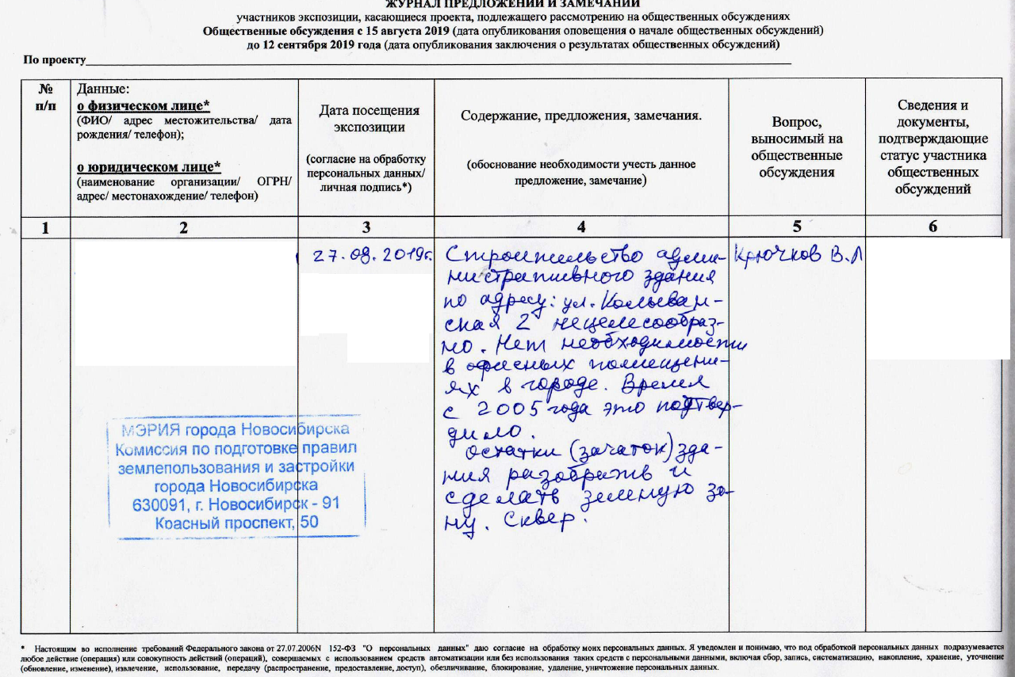
иллюстрация 3

2.2. Посредством информационной системы:
«Если конфигурация земельного участка и фактическое местоположение объекта капитального строительства являются неблагоприятными для застройки - значит, очевидно: строить нельзя. Примыкающие дома (ул.Колыванская 3 и Колыв 6.) и без того не имеют жизненного пространства, а в случае расширения участка и проезд пожарных машин и скорой помощи к домам вообще будет невозможен! Между Колыванской, 3 и Колыванской, 2 - и сейчас проезд предельно узкий. Не говоря о том, что в нескольких метрах от здания - ж.д.полотно! Самое правильное - законсервировать долгострой и благоустроить примыкающую к нему территорию. Участок абсолютно непригоден для строительства, Есть законные пределы точечной застройки, а у граждан есть право на жизненное пространство. Мы уже находимся в сложных условиях проживания: грязь , выхлопные газы от магистрали и недоразумения, именующегося автовокзалом, и постоянный шум. Ухудшать эти условия дальше некуда. Санитарные нормы еще существуют или тихо преданы забвению? Категорически против появления очередного строения и очередной автостоянки. Жителям нужны деревья».

«Мы, жители старого центра и в частности Колыванской,3 прекрасно помним как у нас сначала забрали небольшой парк, а затем и детскую площадку на которой играли еще мы... сейчас наши дети НИЧЕГО не имеют именно из-за этого недостроя-15 лет стоит вот ЭТО и портит нам жизнь. Все наши старания как-то убрать все то, что остается от "пассажиров" и таксистов автовокзала, и бомжей/наркоманов и алкоголиков от этого здания... или сделать что-то для детей - все зря. Сделайте что-то для людей и жителей этого квартала, а не забирайте все то что осталось! Сделайте лучше парк, сделайте детскую зону - верните справедливость живущим здесь людям, снесите это недоразумение. Будет нормальный проезд для пожарных и скоры х- ведь там абсолютно не разъехаться машинам. А административных зданий у нас в городе и без этого предостаточно! Давайте вспомним строительные и санитарные нормы».

«У нас даже двора, как такового, нет! Дорогу в начале строительства уже перенесли к дому. А теперь не будет даже газона! Если дадут разрешение на такую стройку, значит пора привлекать прокуратуру. А мусор будут вывозить вертолётом. И вообще расширение зоны строительства нецелесообразно. Категорически против такого проекта!».

Предложения экспертов:
«Предоставить разрешение на отклонение от предельных параметров разрешенного строительства, реконструкции объектов капитального строительства».

По результатам проведения общественных обсуждений по проекту сделано следующее заключение:
1. Считать состоявшимися общественные обсуждения по проекту.
2. Процедура проведения общественных обсуждений по проекту осуществлена в соответствии с Градостроительным кодексом Российской Федерации, Федеральным законом от 06.10.2003 № 131-ФЗ «Об общих принципах организации местного самоуправления в Российской Федерации», решением Совета депутатов города Новосибирска от 24.06.2009 № 1288 «О Правилах землепользования и застройки города Новосибирска» и решением Совета депутатов города Новосибирска от 20.06.2018 № 640 «О порядке организации и проведения в городе Новосибирске общественных обсуждений и публичных слушаний в соответствии с законодательством о градостроительной деятельности».
3. Учесть внесенные предложения и замечания от участников общественных обсуждений не представляется возможным, в связи с фактически возведенным каркасом объекта капитального строительства в соответствии с разрешением на строительство и изменением нормативов градостроительного проектирования.

4. Предоставить разрешение на отклонение от предельных параметров разрешенного строительства, реконструкции объектов капитального строительства Крючкову В. Л. (на основании заявления в связи с тем, что конфигурация земельного участка и фактическое местоположение объекта капитального строительства являются неблагоприятными для застройки) в части уменьшения минимального отступа от границ земельного участка, за пределами которого запрещено строительство зданий, строений, сооружений, с кадастровым номером 54:35:101560:32 площадью 0,2628 га, расположенного по адресу ориентира: Российская Федерация, Новосибирская область, город Новосибирск, ул. Колыванская, 2 (зона делового, общественного и коммерческого назначения (ОД-1), подзона делового, общественного и коммерческого назначения с объектами различной плотности жилой застройки (ОД-1.1)), с 3 м до 0 м со стороны земельных участков с кадастровыми номерами 54:35:101560:34, 54:35:101560:45 в габаритах объекта капитального строительства.
Заместитель председателя комиссии по подготовке проекта правил землепользования и застройки города Новосибирска | В. Н. Столбов
Секретарь комиссии по подготовке проекта правил землепользования и застройки города Новосибирска | Е. В. Спасская

